spadmin

1. 用户渠道->添加厂商 添加成功后，厂商列表没显示
2. 用户审核->驳回功能 是将留言直接打回注册者信箱？
3. 过了几十分钟后点击左边菜单操作，发现左边菜单都不见了

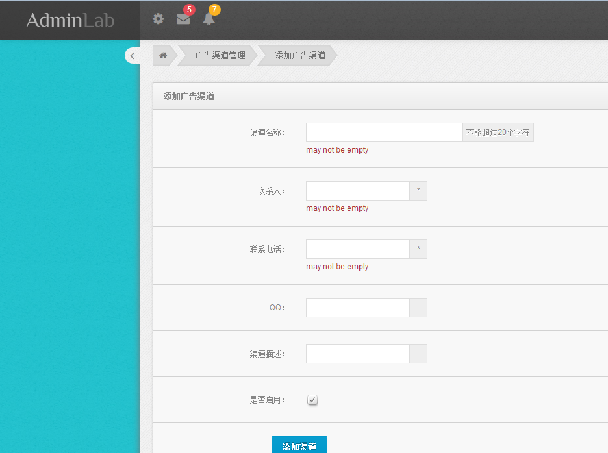

需要重新登录才行，建议这个系统超时设置为20分钟，如果20分钟都没有使用则需要重新登录

1. 广告渠道管理->添加广告渠道，添加成功后表单数据还在

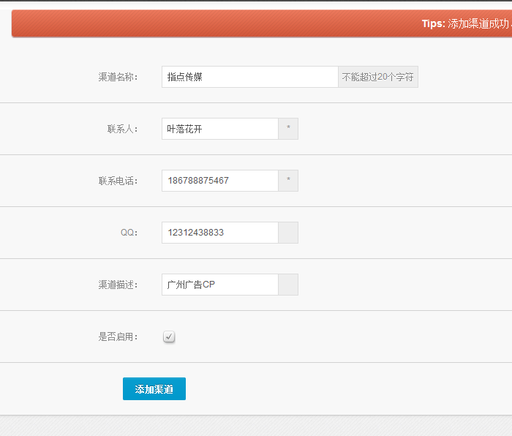

1. 广告渠道管理->添加广告渠道成功，渠道列表无法看到记录
2. “添加广告渠道”时，下面的“是否启用”没有点上，但在 “资源管理->资源录入”中的“选择渠道”的下拉中可以看到没有启用的渠道
3. 上传广告资源的时候请，先校验数据类型，再上传图片



另外容量是可以有小数数值

单价也应有小数数值